
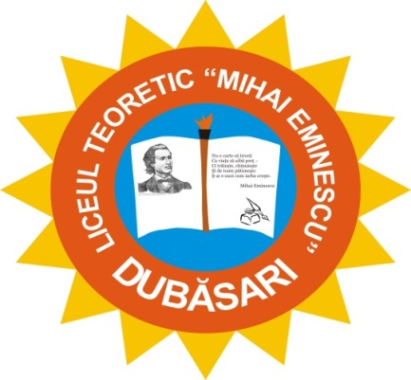
EXPRES LYCEUM
BULETIN INFORMATIV ȘCOLAR Nr.3, noiembrie 2018
Motto-ul: ,, Un patrimoniu literar și artistic este suprema avuție
a unui neam.” ( Octavian Goga)
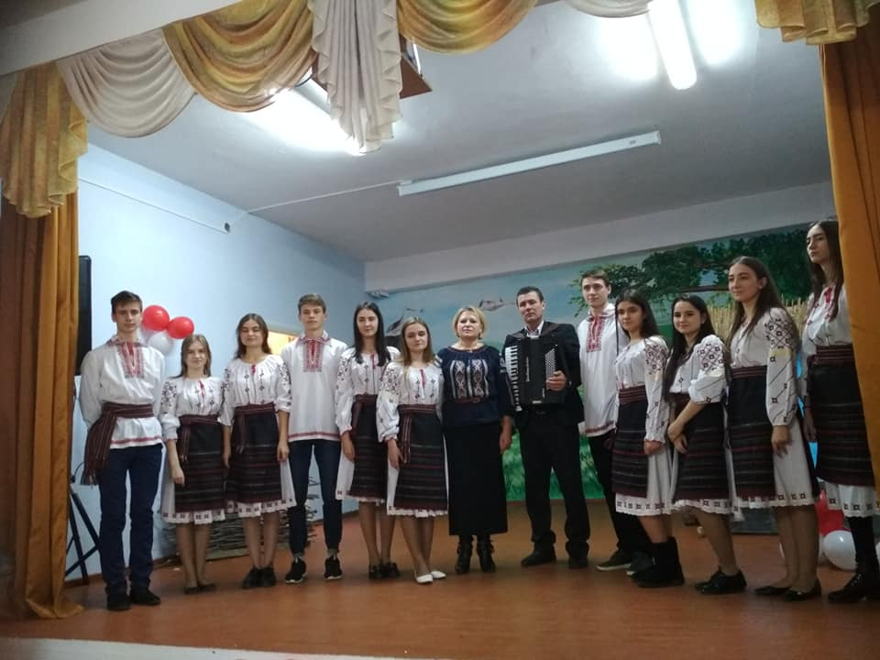
LT,,Mihai Eminescu” Dubăsari ÎN ACTIVITATE DE INSTRUIRE
La 23 noiembrie a.c., în incinta LT ,,Mihai Eminescu” Dubăsari s-a desfășutat un seminar raional cu participarea profesorilor de educație muzicală din raion. Tema seminarului marchează actualitatea și momentul oportun: ,,Tema pentru acasă la disciplina Educație muzicală”. Doamna Isaicul Svetlana, responsabil de disciplina școlară Educație muzicală în cadrul Direcției Învățământ Genaral Dubăsari, a antrenat profesorii prezenți la seminar într-un atelier de dezbateri la care au fost puse accente de planificare, dozare, selectare, repartizare, interogare a temelor pentru acasă. De asemenea, pe parcurs, s-a discutat și despre diverse tehnici și metode de selectare, tipologia temelor pentru acasă. S-a făcut apel, bineînțeles, și la obligațiunile de respectare a instrucțiunii Ministerului Educației, Culturii și Cercetării cu privire la temele pentru acasă. Prin schimbul de păreri vis-a- vis de instrucțiuni, fiecare cadru didactic a avut oportunitatea de a se expune pe marginea temei.
În cadrul seminarului, elevii din clasele a VIII- a XI-a au prezentat un spectacol muzical – literar cu genericul ,,Am adus o floare pentru Ștefan cel Mare”. Împreună cu ai mei colegi, Doamna Cebotari Svetlana, profesoară de limba și literatura română și Domnul Ursul Veceslav, profesor de educație muzicală, am dirijat elevii într-un șir de repetiții pentru a atinge succesul la prezentarea activității extracurriculare nominalizate. În cadrul spectacolului, elevii liceului au fost antrenați în activități scenice în piesele: ,,Ștefan cel Mare și Vrâncioaia’’ și ,,Solul Sultanului Mahomed la curtea domnitorului Moldovei, Ștefan cel Mare, cerându-i supunere” , cântecele, poeziile dedicate lui Ștefan cel Mare și Sfânt au fost un adevărat balsam de omagiere a voievodului.
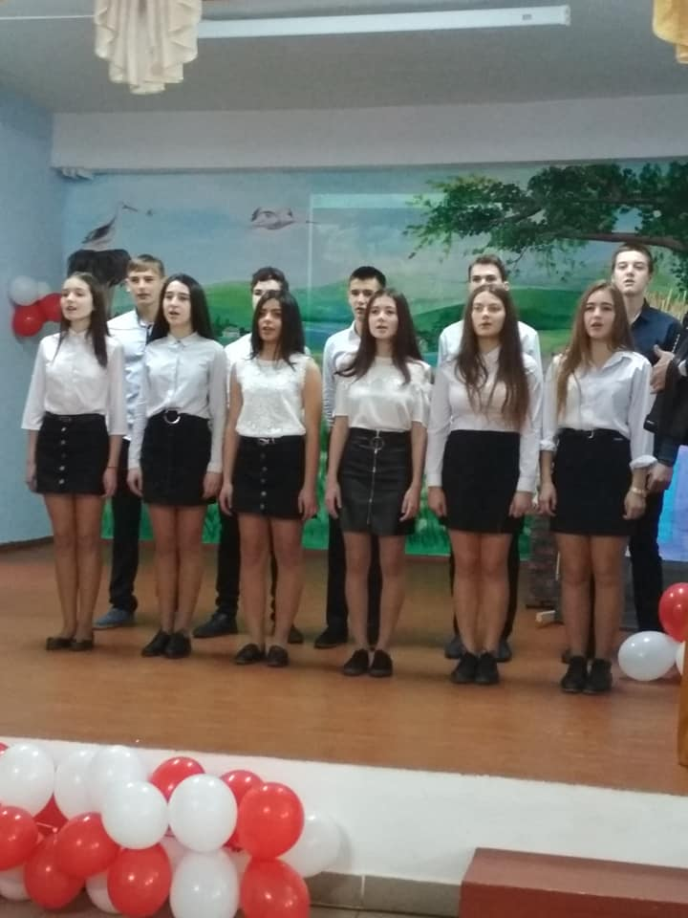
Activitatea a fost prezentată pe filiera interdisciplinarității multiprocesuale la care s-au făcut observate multe momente din istoria neamului românesc. Se știe că Ștefan cel Mare a fost supranumit și Sfânt și, de aceea, elevii au prezentat colaje cu imaginile bisericilor și a mănăstirilor construite de voievod după fiecare luptă biruită. În scenariu au fost prezentate texte din cadrul diverselor genuri și specii: poezii, legende, scenete. Textele selectate au cuprins etape istorice marcate în ,,Letopisețul Țării Moldovei” de Gr. Ureche până la texte contemporane, dar care reflectă momente din viața și domnia lui Ștefan cel Mare și Sfânt. Trecerea prin istoriografie a demonstrat interesul elevilor față de trecutul glorios al străbunilor, dar și convingerea că avem modele istorice, literare demne de urmat și că viitorul ne aparține. Serata s-a încheiat cu un apel din citatul Marelui Voievod, Ștefan cel Mare și Sfânt: ,,Moldova n-a fost a strămoșilor mei, n-a fost a mea și nu este a noastră, ci a urmașilor urmașilor noștri în veacul vecilor!”
Aduc mulțumiri administrației LT ,,Mihai Eminescu” Dubăsari, în persoana Doamnei Ursul Aurelia, director, pentru crearea condițiilor eficiente în organizarea și desfășurarea seminarului. De asemenea, îmi exprim respectul față de toți elevii care au muncit mult în scopul prezentării, la cel mai înalt nivel, a crâmpeielor din istoria neamului nostru, care se numește ȘTEFAN CEL MARE ȘI SFÂNT.
Tolstenco Violeta, prof. de limba și lit. română
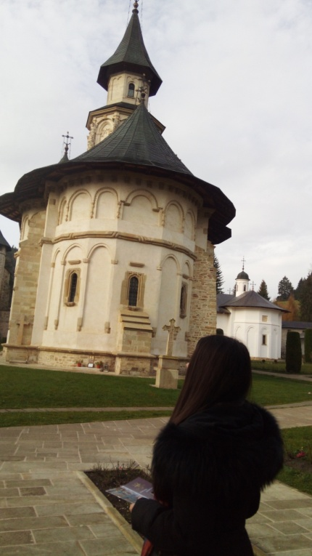
O vacanță pentru suflet
“Mănăstirea este tinda raiului, casa lui Dumnezeu, poarta cerului, locul împlinirilor, cerul cel de pe pământ şi locul în care se arată iubirea lui Dumnezeu”.
Un grup de elevi și profesori din liceul nostru au avut ocazia să viziteze, pe data de 1-4 noiembrie, mănăstirile din Bucovina :Mănăstirea Humorului ,Mănăstirea Voroneț ,Mănăstirea Sucevița ,Mănăstirea Moldovița ,și Mănăstirea Putna .Ctitorul mănăstirilor enumerate este Ștefan cel Mare. Mănăstirile au aproape același stil arhitectural, dar fiecare din ele ne-a fermecat prin frumusețea lor rară. Am fost copleșiți de primirea călduroasă și de călugării și călugărițele care ne-au povestit amănunte din istoria acestor lăcașuri sfinte. O deosebită amprentă in sufletul nostrul a lăsat-o Mănăstirea Putna , care are un teritoriu mare in comparație cu celelalte lăcașuri și o frumusețe nemaipomenită și incojurată de un peisaj montan. Aici, în ,,Ierusalimul românilor ’, este înmormântat domnitorul Moldovei Ștefan cel Mare și Sfânt, împreună cu familia sa.
Și s-a incheiat frumoasa noastră excursie prin vizita Cetății de Scaun a Sucevei. Mulțumim strămoșilor pentru tezaurul lăsat nouă, urmașilor lor .Și noi, tânara generație ,ne vom strădui să păstrăm patrimoniul poporului pentru ,,urmașii urmașilor noștri’’
Ambroci Irina, cl. a XI-a ,,B’’
REGINA TOAMNEI – 2018
,, Nici frumusețea primăverii și nici cea a verii
nu are grația pe care am zărit-o în al toamnei obraz”
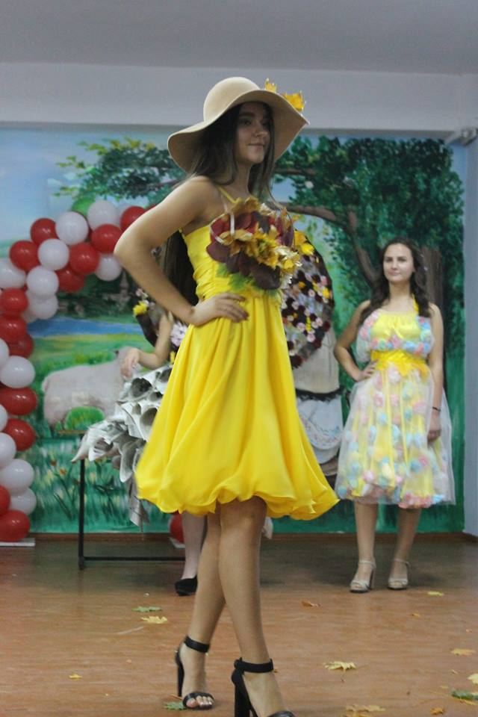
Iată că la data de 25 octombrie, în incinta LT,,Mihai Eminescu Dubăsari, a avut loc îndrăgitul și muitașteptatul concurs ,,Regina Toamne”i, la care au participat domnișoare din clasele a X-XII-a. Concurentele au participat la diferite probe, unde au făcut față, demonstrând inteligență, ingeniozitate și curaj. Domnișoarele s-au prezentat cât mai deosebit, astfel, cucerind atenția și aplauzele celor prezenți. A fost o adevărată sărbătoare! Suporterii din sală așteptau cu nerăbdare aprecierea juriului. În urma rezultatelor probelor, au fost numite câștigătoarele: Chirilov Cristina, Panfili Cătălina – locul III; Nedelea Nicolina, Negroi Cătălina – locul II; Crăciun Alina, Sclerenco Irina- locul I și, în sfârșit, REGINA TOAMNEI- BUIMISTR PAOLA. Bravo tuturor domnișoarelor! Succese!
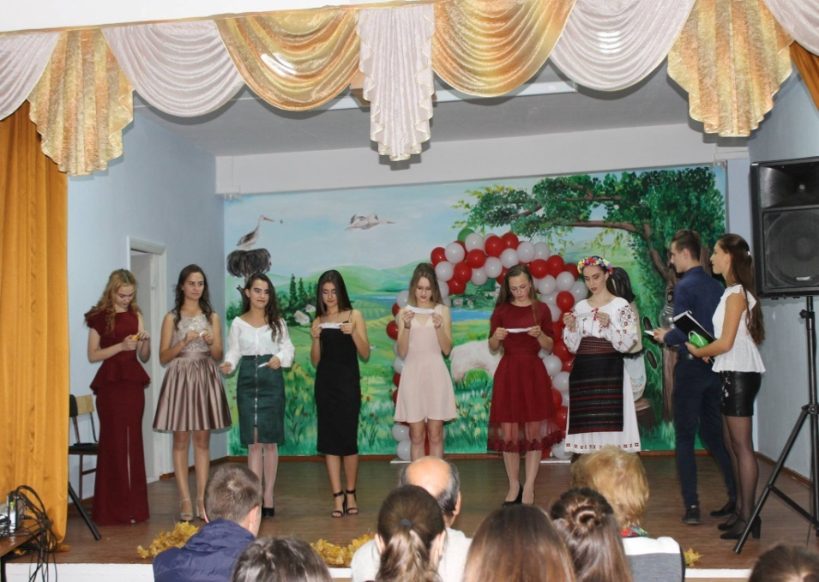
Negroi Cătălina, cl. a X-a ,,B’’

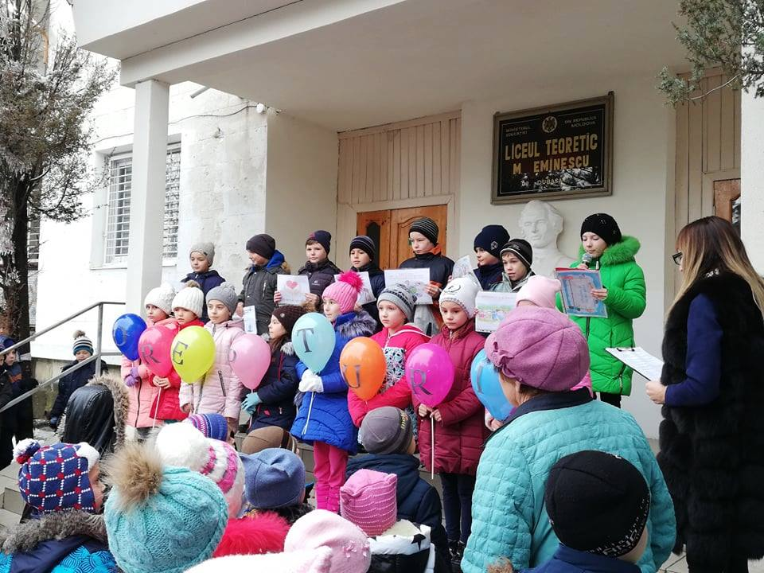
Ziua Internațională a
Drepturilor Omului
20 noiembrie este ziua în care a fost adoptată Declarația Universală a drepturilor omului. Acest document a stabilit niște reguli pentru toate popoarele în scopul apărării drepturilor omului.
Cu această ocazie, în LT,,Mihai Eminescu”, elevii clasei a IV-a,,A” au prezentat un montaj literar. Au venit cu date istorice, au recitat, au cântat.
Eu ne-au făcut să nu uităm că fiecare din noi, de la mic la mare, avem aceleași drepturi. În final , au accentuat și faptul că, pe lângă drepturi, mai avem și obligațiuni care trebuie onorate la fel ca și drepturile.
Beleavschi Tatiana, învățătoare
Toamna se numără bobocii
Un prilej de a număra bobocii a fost organizarea concursului cu genericul ,,Balul Bobocilor’’, în luna noiembrie, la care au participat clasele a X-a. Prin probele concursului, propuse de clasa a XI-a ,,A”, s-a avidențiat ingeniozitatea, istețimea și creativitatea elevilor care au pășit anul acesta pe prima treaptă a ciclului liceal. Boboceii ne-au creat buna dispoziție, făcându-ne să râdem până la lacrimi. Deci, toți s-au prezentat foarte bine și, în final, au obținut următoarele rezultate: Locul I–10B; Locul II –10C ; Locul III-10A.
Suntem mândri că avem asemenea urmași. Baftă, succese și realizări frumoase!
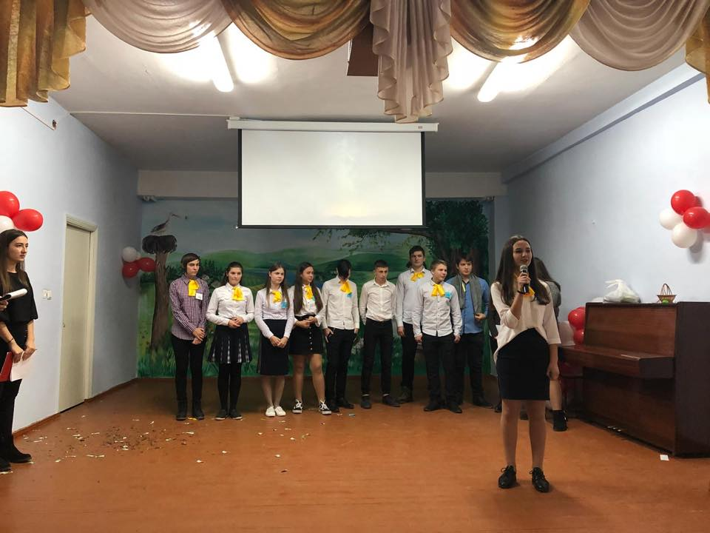
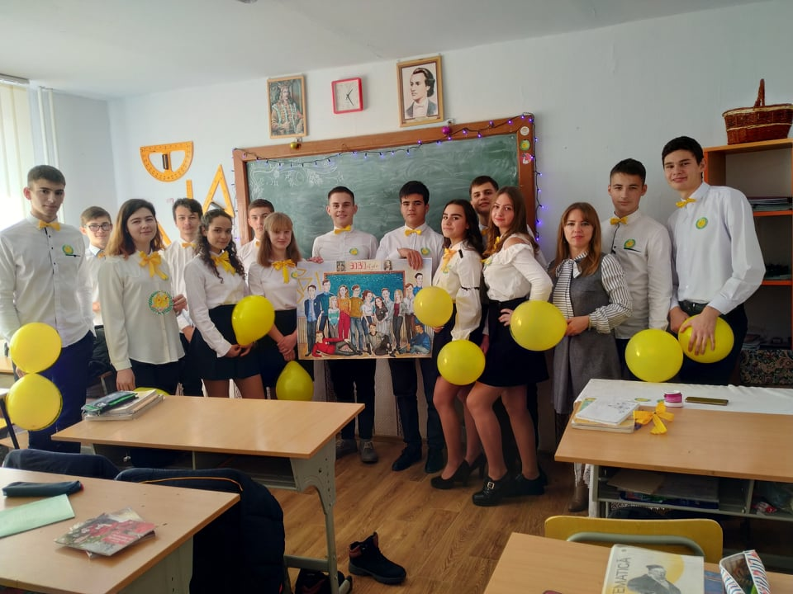
Buimistr Paola, cl.a XI-a ,,A”
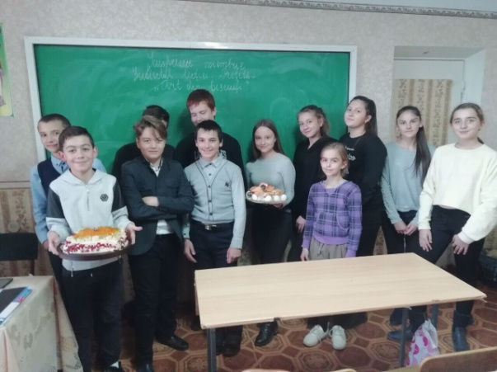
Cea mai dulce oră de română
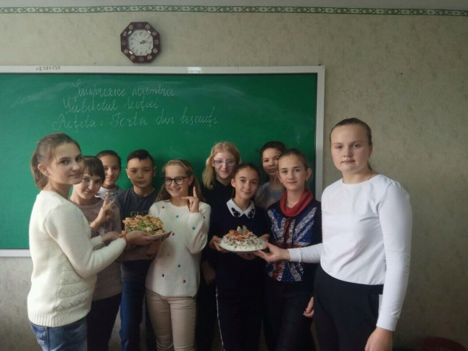
Ora de limba și literatura română este întotdeauna dulce, dar cea mai dulce a fost ora la care elevii claselor a VI-a, după ce a u studiat rețeta, organizați în echipe, au pregătit câte un tort din biscuiț. Deoarece orice obiect de studiu are ca scop pregătirea elevilor pentru viață, acest scop l-a avut și această lecție. Elevii au pregătit foarte entuziasmați, fiind puși în situația de a fi adevărați bucătari. Au făcut schimb de opinii și idei. La sfârșit, echipele au format o masă rotundă, gustând din dulceața lecției de limba și literatura română. Curcubet Angela, prof de limba și lit. română
Din creația elevilor
Sfârșit de toamnă  Frunza a venit în prag  Și ne șoptește cu drag  Să-i spunem toamnei : ,,La revedere”  Ea ne lasă cu nuci, gutui și mere  Aierul s-a răcorit  Norii s-au înnegrit  Zilele s-au scurtat  Și natura s-a întristat!  Cebotari Anastasia, cl. a V-a,,B” | 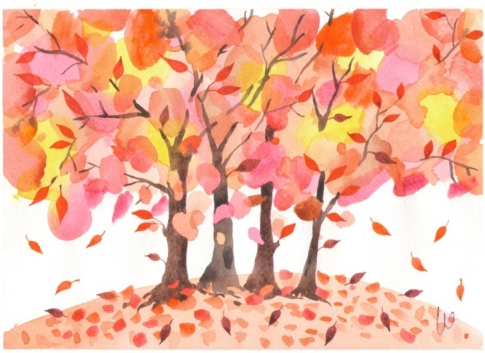  Cucer Stanislav, cl. A V-a ,,B |  | Pleacă toamna  Pleacă toamna-n depărtare,  Vine iarna pe cărare,  Florile s-au ofilit,  Copacii s-au dezgolit.  Păsările au plecat demult,  Triluri eu nu mai ascult,  Animalele zgribulite  Stau în vizuini mâhnite.  Cojuhari Tatiana, cl. a V-a ,,A”
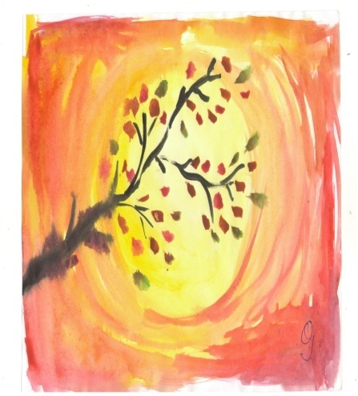  Bondarenco Andrei, cl. A V-a,,B’’ | Toamna  E sfârșit de toamnă,  Tot în jur a amorțit.  Frunzele cad prin ogradă  Și copacii s-au dezgolit.  În copac mai este-o frunză  Vântul șuieră pe dealuri,  Ploaia toarnă toată ziua,  Răspândind înfiorare.  Veșnic verde numai bradul,  Rezistent la orice frig,  Își așteaptă sărbătoarea  Îndrăgită de copii.  Zavtur Andrei, cl. a V-a ,,A” |  | 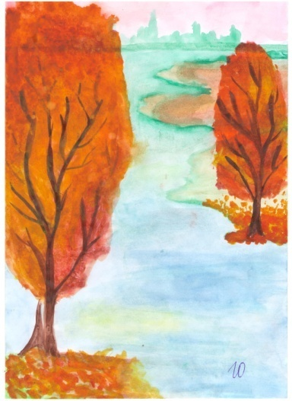  Iavița Izabella, cl. a V-a,,B ‘’
Semne de toamnă  Păsările necăjite  Și de friguri zgribulite  Au plecat de zile grele  Cocostârci și rândunele.  Și câmpia-nveselită  Acum pare dogorită  Lunca de brumă bătută  Acum este abătută.  Ziua scade, iarna vine,  Vine pe nămeți călare,  Vântul bate șuierând,  Răspândind un vifor mare.  Alexeev Iuliana, cl. a V-a ,,A” | 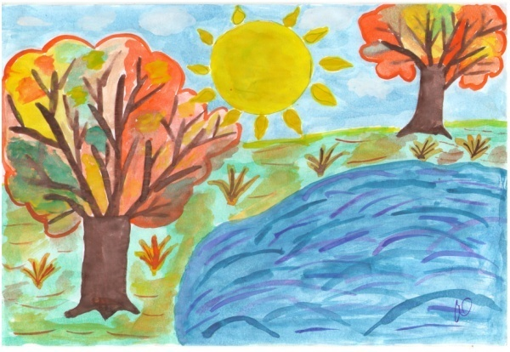  Iavița Marian, cl.a V-a,,B  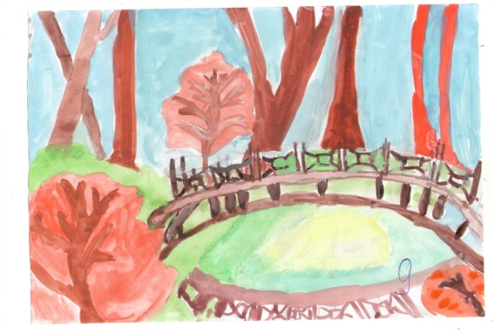  Znacovan Olga, cl.a V-a ,,B’’ |  | Suntem tineri!  Opriți-mi tinerețea-n loc!  N-o lăsați să plece-n depărtare  Eu n-am curajul să îi strig,  S-o opresc să nu mai zboare.  Ea este timpul cel mai scump,  Ce-mi ține alături părinții,  Care mă ajută pe drumul lung  Spre o nouă treaptă a vieții.  Nu vreau s-o pierd nicicând,  nicicum,  Atunci m-aș pierde și pe mine.  Mi-s dragi cuvintele ce spun:  -Suntem tineri!  Colesnic Nicoleta, cl. a X-a ,,A”
NB !- În decembrie vom sărbători :  01- Ziua internațională de combatere HIV SIDA ;  10- Ziua internațională a Solidarității Umane ;  18-22- Săptămâna recunoștinței ;  20-22-Serată de Revelion |  | Echipa de redacție: Responsabil de ediție: Diordiev Ecaterina Redactori: Platonov Daniela, Sîrghi Maria, Colesnic Nicoleta  Secretar de redacție: Buimistr Paola  Tehnoredactori: Oprea Sandu, Matei Anatol, Glod Bogdana, Ghirea  Mihai  Tipografi: Tuntulesco Ana, Cunețchi Maria, Ambroci Irina

